Выполнил: Осовик Евгений Евгеньевич, 191 группа.

**Отчет по практической работе № 1**

**«Проектирование интерфейса пользователя»**

**Цель практической работы:** выполнение прототипирования интерфейса.

**Решение задач.**

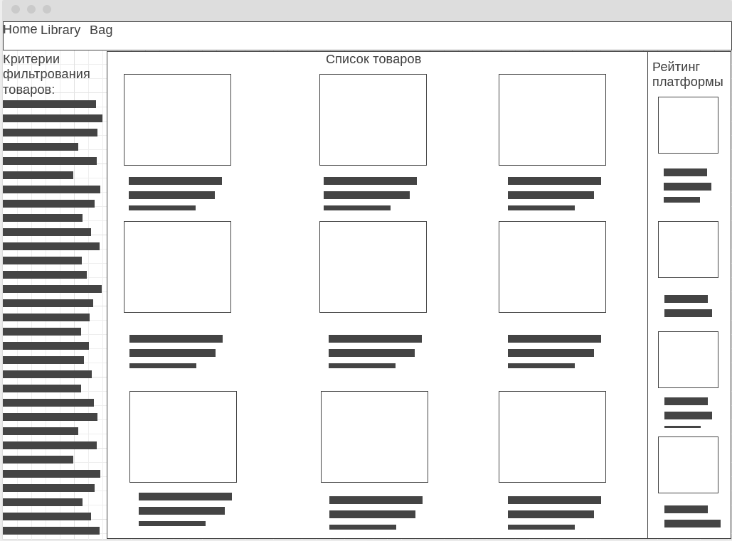

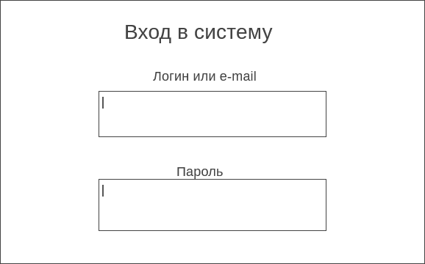

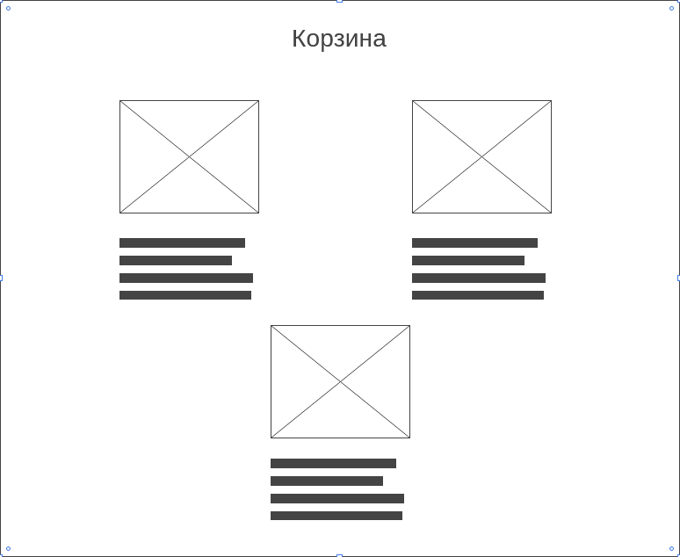

**Выводы**

В ходе практической работы я выполнил прототипирование интерфейса пользователя для будущей ИС.

**Ссылки**

https://github.com/JackDaniels1488/RTK_Practice

https://wireframe.cc/